第四章作业-1120310719-魏延杰
1. 已知图的邻接矩阵表示,求其邻接表表示;或相反。
算法概述：先将邻接表中的节点复制到邻接矩阵，然后邻将接表中每个顶点的边复制到邻接矩阵中。
代码：
#include<iostream>
#include"MTGraph.h"
#include"Adjgraph.h"
using namespace std;
template<typename T>
void Adj_to_MT(AdjGraph<T>*a,MTGraph<T>*m)
{
m->num_of_node=a->number_of_nodes;
for(int i=0;i<a->number_of_nodes;i++)
{
m->Vexlist[i]=a->vexlist[i]->data;/* 先将邻接表中的节点复制到邻接矩阵*/
//a->vexlist[i]->firstedge中没有adjvex
EdgeNode*tmp=new EdgeNode;
tmp=a->vexlist[i]->firstedge->next;
while(tmp)
{
m->edge[i][tmp->adjvex]=tmp->cost;/*然后邻将接表中每个顶点的边复制到邻接矩阵中。*/
tmp=tmp->next;
}

}

};
int main()
{
AdjGraph<int>*a=new AdjGraph<int>;
MTGraph<int>*m=new MTGraph<int>;
a->CreatGraph();
cout<<"遍历输出原来的图"<<endl;
a->DFSTraverse();
Adj_to_MT(a,m);
cout<<"遍历输出转化后的图"<<endl;
m->DFS2_the_gra();
return 0;
}
代码运行结果：
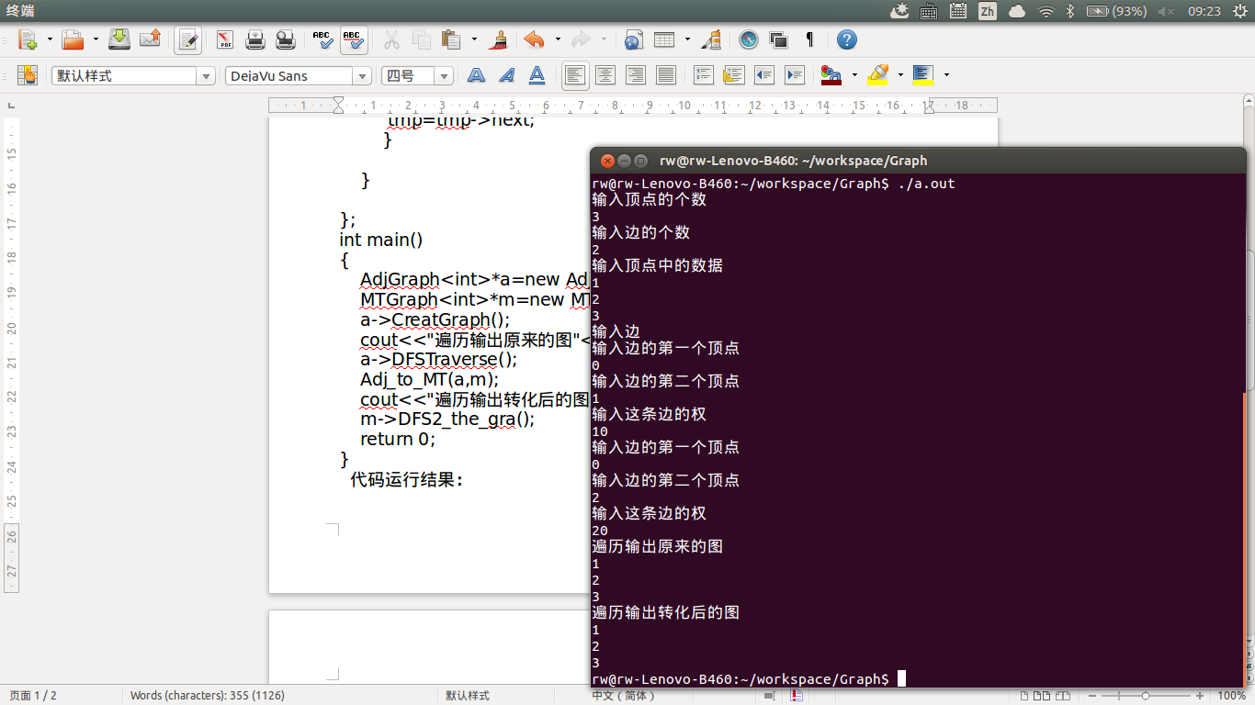

2. 已知有向图的正邻接表表示,求其逆邻接表表示;或相反。
算法思想：先将顶点复制，然后利用setsucc方法，建立一条反向的边，从而 得到逆邻接表。
代码：
#include<iostream>

#include"Adjgraph.h"

using namespace std;

template<typename T>

void change(AdjGraph<T>*a)

{

AdjGraph<T>*tmp=new AdjGraph<T>;

tmp->number_of_nodes=a->number_of_nodes;

for(int i=0;i<a->number_of_nodes;i++)

{

tmp->vexlist[i]=a->vexlist[i];

}

for(int i=0;i<a->number_of_nodes;i++)

{

EdgeNode*e=new EdgeNode;

e=a->vexlist[i]->firstedge->next;

while(e)

{

tmp->setsucc(tmp->vexlist[e->adjvex],tmp->vexlist[i],e->cost);

/*在此实现逆转。setsucc是邻接表adt中的方法，用来在两个顶点间建立一条权值为cost的边*/
e=e->next;

}

}

a=tmp;

};

int main()

{

AdjGraph<int>*a=new AdjGraph<int>;

a->CreatGraph();

a->DFSTraverse();

change(a);

a->DFSTraverse();

return 0;

}

3. 分别以邻接矩阵和邻接表作为存储结构,设计算法计算有向图中入度/出度
为零的顶点个数。
算法思想：
计算出度为0的顶点个数
1邻接矩阵：
先遍历edge[i][],若其中一个点值不为0,则点Vexlist[i]不是出度为0的点。
2 邻接表：
若vexlist[i]->firstedge->next为空，则该点出度为0
计算入度为o的顶点个数
1 邻接矩阵：
遍历edge[][i],若Vexlist[i]的入度为0
2 邻接表：
用题目二中的change函数将图转化，转化后，若vexlist[i]->firstedge->next为空，则这个点的入度为0
代码：
#include <iostream>
#include "MTGraph.h"
#include "Adjgraph.h"
using namespace std;
template<typename T>
int count_enter0_node1(AdjGraph<T>*a)//邻接表实现
{
int count=0;
for(int i=0;i<a->number_of_nodes;i++)
{
if(!a->vexlist[i]->firstedge->next)
{
count++;

}
}
return count;
};
template<typename T>
int count_enter0_node(MTGraph<T>*m)//邻接矩阵实现
{
int count=0;
for(int i=0;i<m->num_of_node;i++)
{
bool if_the_node=true;
for(int j=0;j<m->num_of_node;j++)
{
if(m->edge[i][j])
{
if_the_node=false;
break;
}

}
if(if_the_node)
{
count++;
}
}
return count;
};
int main()
{
MTGraph<int>*m=new MTGraph<int>;
m->CreateMGragh();
cout<<"输出出度为0的顶点"<<endl;
cout<<count_enter0_node(m)<<endl;
AdjGraph<int>*a=new AdjGraph<int>;
a->CreatGraph();
cout<<"输出出度为0的顶点"<<endl;
cout<<count_enter0_node1(a)<<endl;
return 0;
}
运行结果：
见下一面

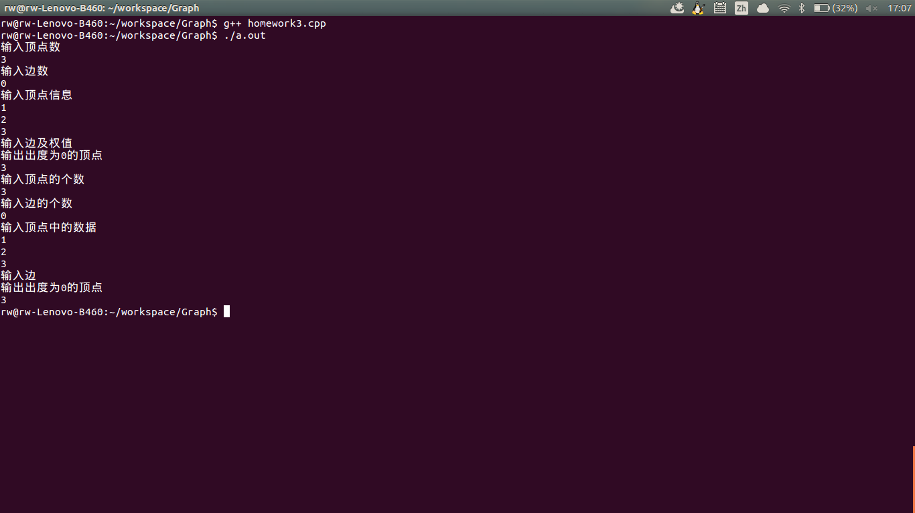

4. 基于深度优先搜索/广度优先搜索编写算法,判断以邻接表/邻接矩阵存储的
有向图中是否存在由顶点 vi 到顶点 vj 的路径(i≠j)。
算法思想：
以vi为初始顶点进行遍历，如果遍历到的顶点有vj，则存在路径，否则，不存在。
代码 ：
#include<iostream>

#include"MTGraph.h"

#include"LinkedQueue.h"

using namespace std;

template<typename T>

bool if_edge_exist(int i, int j,MTGraph<T>*a)

{

bool visted[10000];//记录顶点是否被访问过

int tmp;

for(int k=0;k<a->num_of_node;k++)

{

visted[k]=false;

}
//初始化，都没有被访问过
LinkedQueue<int>*q=new LinkedQueue<int>;

q->EnQueue(i);
//利用队列先广搜索
while(!q->IsEmpty())

{

q->DeQueue(tmp);

for(int k=0;k<a->num_of_node;k++)

{

if(a->edge[tmp][k]&&visted[tmp]==false)

{

if(k==j)//k=j表示该路径存在。

return true;

visted[k]=true;

q->EnQueue(k);

}

}

}

return false;

};

int main()

{

int i,j;

MTGraph<int>*m=new MTGraph<int>;

m->CreateMGragh();

cout<<"input i"<<endl;

cin>>i;

cout<<"input j"<<endl;

cin>>j;

cout<<"if i to j exist? yes=1,no=0"<<endl;

cout<<if_edge_exist(i,j,m)<<endl;

return 0;

}
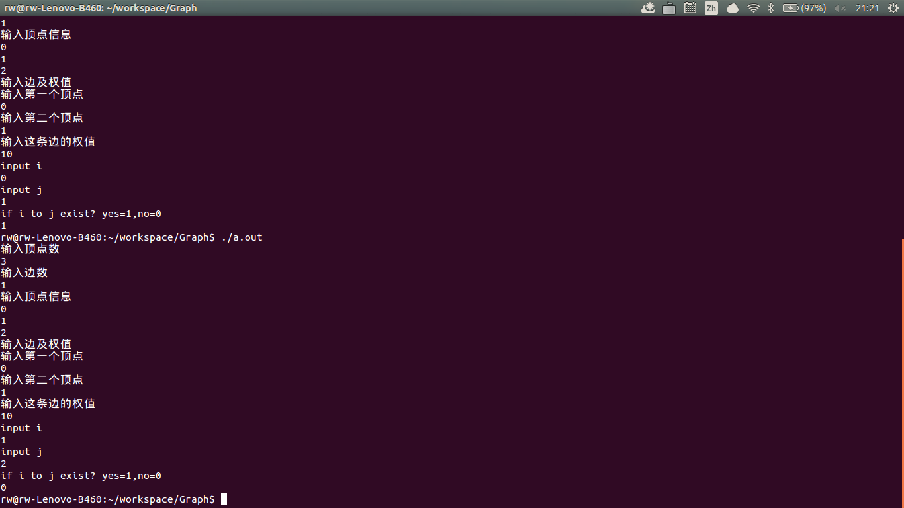
运行结果：

5. 采用邻接矩阵和邻接表存储结构,实现 Prim 或 Kruskal 算法。
算法思想：
输入:连通的加权无向图(无向网)G=(V, E),其中V=(1,2, ...,n).

输出:G的最小生成树

引入集合U和T。U存放生成树的顶点,T存放生成树的边集。初值U={1},

T=Ø。选择有最小权的边( u, v),u∈U, v∈(V-U),将v加入U,(u,v)加入

T。重复这一过程,直到U=V。
代码：
#include<iostream>

#include"MTGraph.h"

#include"stdio.h"

#define MAX 100

using namespace std;

template<typename T>

void Prim(MTGraph<T>*m)

{

bool visted[MAX];

int num_of_U=0;

for(int i=0;i<m->num_of_node;i++)

{

visted[i]=false;

}

int *U;

num_of_U++;

U[0]=0;

visted[0]=true;

for(int k=0;k<m->num_of_node;k++)

{

if(!visted[k])
//遍历属于不属于T的顶点
{

int u,v;

int weight=99999999;
//初始时weight要取极大值
for(int i=0;i<m->num_of_node;i++)

{

if(!visted[i])

{

for(int j=0;j<num_of_U;j++)

{

if(m->edge[U[j]][i]<weight&&m->edge[U[j]][i]>0)

{

u=U[j];

v=i;

weight=m->edge[U[j]][i];

}

}

}

}

visted[v]=true;

U[num_of_U]=v;

num_of_U++;

printf("%d to %d \n",u,v);
//打出这条边
}

}

};

int main()

{

MTGraph<int>*m=new MTGraph<int>;

m->CreateMGragh();

Prim(m);

return 0;

}
运行结果：

见下一面
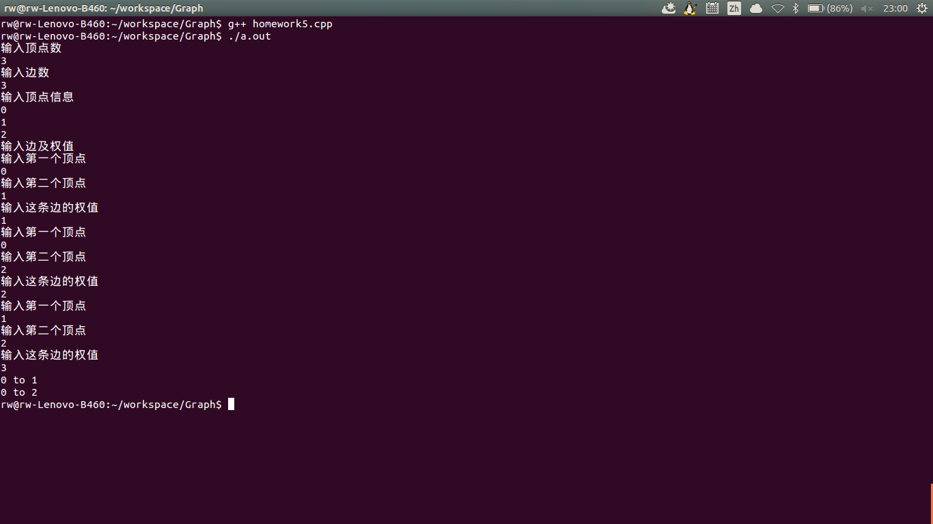

缺点：
没有实现weight更新，增加了时间复杂度。

6.实现关键路径问题的算法。
算法思想：
关键路径:在AOE网中,由于有些活动可以并行,所以完成工程的最

短时间是从源点到汇点的最大路径长度。因此,把从源点到汇点具有

最大长度的路径称为关键路径。
可利用将边的权值转化为权值的相反数，然后将这个问题转化为最短路径问题来求解，本题试图使用floyd算法来求解。
floyd算法：
令 A (k) [ i ][ j ] 表示从顶点 i 出发,只经过序号不大 于 k 的中间顶点,

到达顶点 j 的最短路径代价。根据 这个定义,从顶点 i 到 j 的最短

路径代价为 A n -1 [ i ][ j ] ,因为图中顶点序号最 大为 n -1 。

另外, A (-1) [ i ][ j ] = cost [ i ][ j ] 。

对于任意一对顶点 i 和 j ,一定满足下面两条
中的一条:

( 1 )从顶点 i 到顶点 j 的只经过顶点序号不大 于 k 的最短路径不经

过顶点 k , 那么其路径的代价为 A (k - 1) [ i ][ j ] 。

( 2 )如果从顶点 i 到顶点 j 的只经过顶点序号不大 于 k 的最短路径

经过顶点 k ,那么该路径由从 i 到 k 和从 k 到 j 的两条路径组成 , 由于这

两条路径上的顶点序号 都不大于 k - 1 , 因此其路径代价分别为 A (k - 1) [ i ][ k ]
和 A (k -1) [ k ][ j ]

代码：
#include<iostream>
#include"MTGraph.h"
#define MAX 100
using namespace std;
bool ifoutput[MAX];
int count_sum(int P[MAX][MAX],int u,int v,int edge[MAX][MAX])
{
if(!ifoutput[u])
{
cout<<u<<endl;//输出路径
ifoutput[u]=true;
}
if(P[u][v]!=-1)
{
return count_sum(P,u,P[u][v],edge)+count_sum(P,P[u][v],v,edge);//递归求解最长路径
}
else
return edge[u][v];
};
template<typename T>
int Keyload(MTGraph<T>*m,int u,int v)
{
double edge[MAX][MAX];
bool visited[MAX];
int P[MAX][MAX];
for(int i=0;i<m->num_of_node;i++)
{
visited[i]=false;
}

//利用floyd算法求最短路径的长度。
for(int i=0;i<m->num_of_node;i++)
{
for(int j=0;j<m->num_of_node;j++)
{
edge[i][j]=-m->edge[i][j];
P[i][j]=-1;
}
}
for(int k=0;k<m->num_of_node;k++)
{
for(int i=0;i<m->num_of_node;i++)
for(int j=0;j<m->num_of_node;j++)
{
if(i!=j)
{
if(edge[i][k]!=0&&edge[k][j]!=0)//判断边是否存在
{
if(edge[i][k]+edge[k][j]<edge[i][j])
{
edge[i][j]=edge[i][k]+edge[k][j];
P[i][j]=k;
}
}
}
}
}//此处有问题
//利用P求关键路径。
cout<<"输出最长路径"<<endl;
for(int i=0;i<m->num_of_node;i++)
{
ifoutput[i]=false;
}
int sum=count_sum(P,u,v,m->edge);
cout<<v<<endl;
return sum;

};
int main()
{
MTGraph<int>* m=new MTGraph<int>;
m->CreateMGragh();
int u,v;
cout<<"请输入源点u"<<endl;
cin>>u;
cout<<"请输入结点v"<<endl;
cin>>v;
cout<<"输出最长路径"<<endl;
int sum= Keyload(m,u,v);
cout<<sum<<endl;
return 0;
}

测试结果：
rw@rw-Lenovo-B460:~/workspace/Graph$ vim homework6.cpp

rw@rw-Lenovo-B460:~/workspace/Graph$ g++ homework6.cpp

rw@rw-Lenovo-B460:~/workspace/Graph$ ./a.out

输入顶点数

3

输入边数

3

输入顶点信息

0

1

2

输入边及权值

输入第一个顶点

0

输入第二个顶点

1

输入这条边的权值

10

输入第一个顶点

0

输入第二个顶点

2

输入这条边的权值

15

输入第一个顶点

1

输入第二个顶点

2

输入这条边的权值

10

请输入源点u

0

请输入结点v

2

输出最长路径

输出最长路径

0

1

2

输出最长路径长度

20

